**見守りハンドブック**

**■手に取っていただいた方（見守り活動へのご協力者）へ**

暮らしの中での孤立を防ぐことや、困りごとを抱えた人を少しでも早く発見するためには、「一人ひとりの小さな気づきをつなげていく」ことが大切です。

このハンドブックは、あなたの「ちょっと気になるなぁ」という　気づきをつなげていく際に活用していただけるように作成しました。

「ちょっと心配な人」が地域でその人らしく暮らし続けられるよう　あなたのお力をお貸しください。

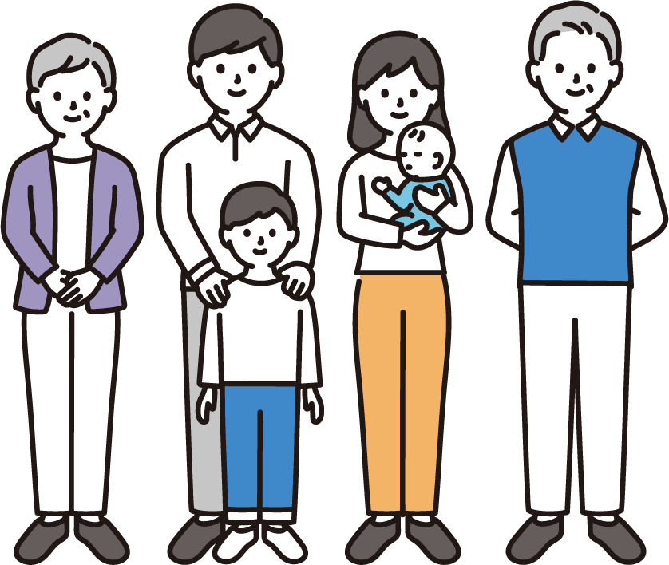

**【　　　　　　】校区福祉委員会**

校区福祉委員会は、住民の孤立を防ぐことや、困りごとを抱えた人を少しでも早く発見することを目的に、声かけ・見守り活動などのさまざまな地域福祉活動に取り組んでいます。

**見守り活動における**

**“７つのこころがまえ”**

1. **基本はあいさつ・声かけ**

⇒あいさつ時の反応で対象者の異変に気づくこともあります。

1. **見守りを求めていない方への見守りはさりげなく**

⇒生活サインの確認だけでも立派な見守りです。

1. **ひとりでの見守りではなくチームで**

⇒複数人での見守りだと異変に気づく機会が多くあります。

1. **知り得た情報はむやみに漏らさない**

⇒見守り協力者間の情報共有は大事ですが、配慮が必要です。

1. **悩んだ時は【６ページの連絡先】へ相談**

⇒対応に悩んだ際は一人ではなく“誰か”に相談してください。

1. **油断は禁物**

⇒対象者が今は元気であっても“突然”体調を崩す場合があります。

1. **無理せず続けられる活動**

⇒一人で抱え込まず、時にはキーパーソンと相談しながら、

対応していくことが大切です。



見守り活動は、

地域の人々が互いにつながり、

**コミュニティの絆を強めます。**

**見守り活動の目的**

* 心配な人（高齢者や障害者や子ども）の様子の変化に気づく
* 少しでも早く発見し、まずは【６ページの連絡先】へつなぐ

**見守り活動の対象**

日頃から見守りが必要だと思われる人が対象です。

**見守り活動の実施**

1. **基本のあいさつと声かけ**

⇒コミュニケーションを確保していき、孤立感を減らしていくことが重要です。

1. **生活サインの確認**

⇒健康状態や生活状況を把握していくことでSOSのサインをキャッチしていきます。



早めに連絡・共有をしましょう。

小さな異変でも、

間違った情報でも大丈夫

**異変に気づいた時の対応**

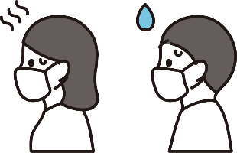

いつもはついている

明かりがつかない

（明かりがつきっぱなし）

□新聞や郵便物がたまっている

□いつもはついている明かりがつかない

（明かりがつきっぱなし）

□異臭がする

□顔色が悪い、元気がない

□季節感のない服装

□身体や衣服が不潔

【６ページの連絡先】へ相談

○△□×

○△□×



○△□×

同じ話が増えた







身体や衣服が不潔、

季節感のない服装

異臭がする

顔色が悪く、元気がない

新聞や郵便物が

溜まっている

**異変の“サイン”（例）**



見守り活動に義務や強制はありません。

責任を問われるものでもありません。

**見守りチェックリスト**

* **洗濯物が干しっぱなし**
* **郵便受けに新聞・郵便物が溜まっている**
* **姿を見かけない**
* **いつもはついている明かりがつかない（明かりがつきっぱなしになっている）**
* **異臭がする**
* **季節に合わない服装をしている**
* **顔色が悪く、元気がない**
* **同じ話が増えた**
* **清潔感がない**
* **悲鳴や怒鳴り声、泣き声が聞こえる**

**ひとつでも当てはまれば、**

**【６ページの連絡先】に相談する基準です。**

**異変に気付いたときは早めに連絡・相談しましょう。**

|  |  |  |  |
| --- | --- | --- | --- |
| **地域の相談先** | | | |
| 地域における  肩書きなど | 氏　名 | 連絡先 |
|  | さん | ☎ |
|  | さん | ☎ |
|  | さん | ☎ |

|  |  |
| --- | --- |
| **関係機関・関係者の連絡先** | |
| 社会福祉法人 寝屋川市社会福祉協議会 | ☎０７２－８３８－０４００ |
|  |  |
|  |  |

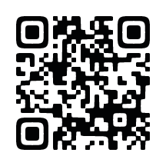

**様式はホームページからダウンロード可能です！**

**https://neyagawa-shakyo.or.jp/chiiki.html#sec04**

QRコード

様式はホームページからダウンロード可能です！

**この冊子は　　　校区福祉委員会が発行しています。**

**発行日：令和７年　月**

この冊子は　　　校区福祉委員会が発行しています。

発行日：令和７年　月

QRコード

様式はホームページから

ダウンロード可能です！



【事務局】

社会福祉法人 寝屋川市社会福祉協議会

〒572-8566　寝屋川市池田西町24－5市立池の里市民交流センター内

TEL：072-838-0400　FAX：072-838-0166　Mail：info@neyagawa-shakyo.or.jp